В.М. МАДОРСКИЙ, Н.В. БАНДЕРА, Ю.В. МИСАК

БрГУ им. А.С. Пушкина (г. Брест, Беларусь)

ОБ УСТОЙЧИВЫХ КВАЗИНЬЮТОНОВСКИХ ПРОЦЕССАХ РЕШЕНИЯ КВАЗИЛИНЕЙНОЙ ЗАДАЧИ ТЕПЛОПРОВОЛНОСТИ

Рассмотрим квазилинейное уравнение теплопроводности:
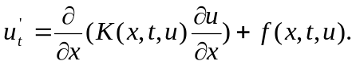
(1)

Задача состоит в отыскании приближённого решения уравнения (1), удовлетворяющего условиям:
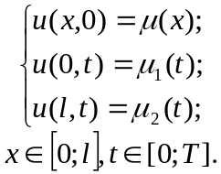

(2)

Рассмотрим сущность разностного метода для решения уравнения (1) при заданных условиях (2).
Решение задачи (1)-(2) сведём к вычислению приближённых значений сеточной функции 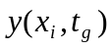 в узловых точках 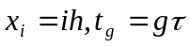, где 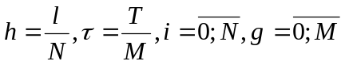. Рассмотрим модельную задачу:
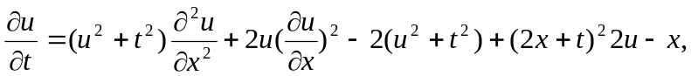
(3)

для которой известно решение 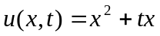.
Заменим производные их разностными аппроксимациями:
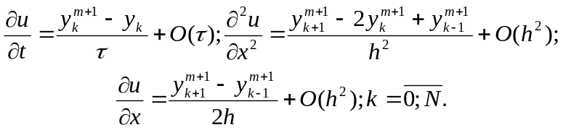

(4)

Итак, решение задачи (3) может быть сведено к решению системы:
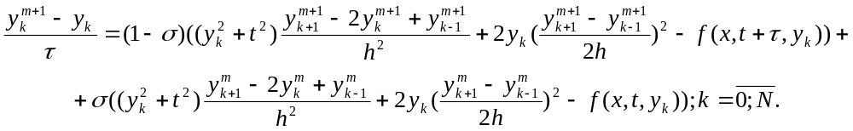

(5)

При σ = 0 получим абсолютно устойчивую чисто неявную схему, а при σ = 0.5 имеем схему Кранка-Николсон.
Данную систему решаем с помощью нерегуляризованных, частично регуляризованных или регуляризованных нелокальных итерационных процессов, предложенных В.М. Мадорским [1]. Для сравнения рассмотрим также классический метод Пузынина [2].
Контроль погрешности будем производим по следующему правилу: сравниваем значения в узлах на соответствующих слоях, полученные с шагом и 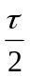; если они находятся в пределах заданной нормы погрешности, то не изменяем шаг и переходим к следующему слою; иначе дробим шаг до тех пор, пока не получим удовлетворяющие нас значения; на следующем слое действуем в обратном порядке – если последний шаг, полученный на предыдущем слое, даёт значения, удовлетворяющие некоторому заданному дополнительному ограничению на невязку, то пробуем его увеличить и т.д. Данный подход с «пульсирующим» шагом обеспечивает наиболее разумный способ выбора .
Заметим, что методы, обеспечивающие прогноз-коррекцию, позволили отыскать решение задачи на каждом из слоев с точностью вплоть до девятого порядка, с той оговоркой, что для решения задачи выбран алгоритм, не подразумевающий увеличение шага при достижении достаточной, заведомо установленной точности по правилу Рунге на каком-либо слое, а также установлен начальный шаг порядка 1e-8.
В таких условиях решение задачи обладает высокой точностью, но временные затраты на просчёт велики: на процессоре с частотой 1600 MHz просчёты в области 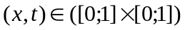с разбиением интервала по x на 20 отрезков заняли около двух часов.
Обратим внимание, что решение задачи без значительных потерь в точности можно проводить и на временных интервалах большей длины.
Результаты работы приведены в таблице 1:

Таблица 1. Эффективность решения задачи (3) в зависимости от выбора метода решения и точности, требуемой по принципу Рунге
Заданная  точность по Рунге | Методы
Заданная  точность по Рунге | Пузынина |  | Частично-регуляризованный, неполный прогноз |  | Частично-регуляризованный, полный прогноз
Заданная  точность по Рунге | Неявная схема | Схема Кранка-Николсон | Неявная схема | Схема Кранка-Николсон | Неявная схема | Схема Кранка-Николсон
1E-5 | 3.4997E-4 | 3.7118E-4 | 6.7641E-5 | 8.5971E-5 | 6.7641E-5 | 8.5971E-5
1E-7 | 3.1683E-4 | 3.1541E-4 | 8.2967E-6 | 5.3701E-6 | 8.2967E-6 | 5.3701E-6
1E-9 | 3.1160E-4 | 3.1177E-4 | 4.9980E-7 | 6.5124E-7 | 4.9980E-7 | 6.5124E-7
1E-11 | - | - | 4.6912E-8 | 2.4295E-8 | 4.6912E-8 | 2.4295E-8

На основе таблицы и нижеследующих скриншотов можно сделать вывод о том, что квазиньютоновские методы полного и неполного прогноза [1] существенно эффективнее метода Пузынина [2] для слабоустойчивых систем типа (5).

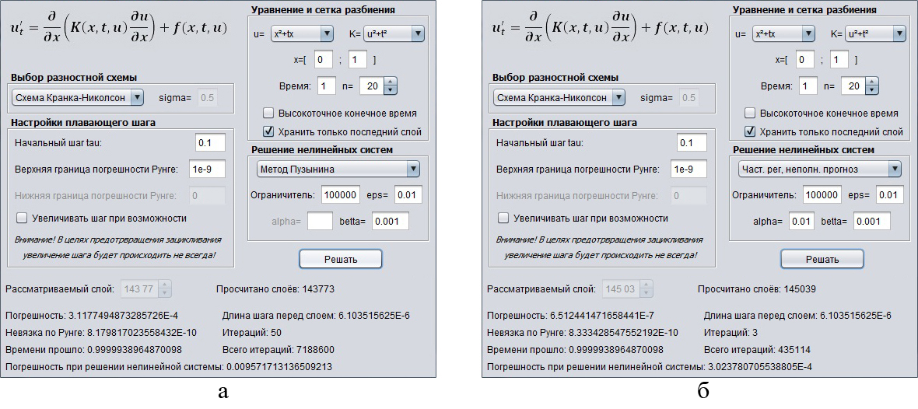
Рисунок 1. Работа программы при точности по Рунге 1E-9: а) метод Пузынина, б) частично регуляризованный метод неполного прогноза

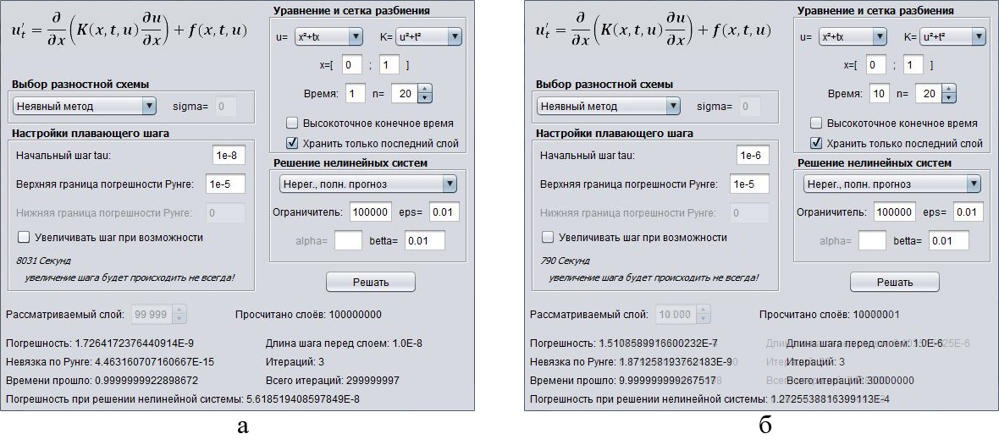
Рисунок 2. Нетривиальные случаи работы программы: а) достигнутая точность – 1E-9, б) заданный промежуток времени [0;10]

ЛИТЕРАТУРА

- Мадорский, В.М. Квазиньютоновские процессы для решения нелинейных уравнений./ В.М. Мадорский – Брест: БрГУ, 2005. – 174с.
- Жанлав Т., Пузынин И.В. О сходимости на основе непрерывного аналога метода Ньютона // Ж. вычисл. матем. и матем. физ. – 1992. –Т.32, № 6. – C. 846–856.

